À la rencontre du management de l’entreprise Raugi

Management première STMG
Thème 1 : À la rencontre du management des organisations
Question de gestion 1.3 : Qu’est-ce que le management des organisations ?

Notions :
- Définition du management
- Management public / privé
- Fonctions du management
- Management stratégique
- Management opérationnel
- Décisions stratégiques et opérationnelles
- Évaluation de l’efficacité du management.

Capacités à atteindre :
- Repérer les décisions relevant du management stratégique et celle relevant du management opérationnel
- Repérer les problèmes de gestion qui se posent dans des organisations simples.

Propositions de questions :
- Relever une (deux ?) décisions qui ont conduit l’entreprise au succès. S’agit-il de décisions stratégiques ou opérationnelles ?
- Quels étaient les objectifs de Fabrice Raugi lorsqu’il a entrepris de construire un nouveau laboratoire de production ?
- Quels moyens ont été mis en œuvre pour atteindre ces objectifs ?
- D’après Fabrice Raugi, quelle fonction du management est essentielle ?
- Expliquer que les décisions ont permis d’atteindre les objectifs.
- Proposer des indicateurs permettant d’évaluer la pertinence des choix de Fabrice Raugi.
- Retrouver les fonctions du management à travers ce qui est mis en œuvre par Fabrice Raugi.

Liste des annexes pour cette séquence :

Présentation et histoire de l’entreprise Raugi 2
Annexe 1 : Les fonctions du management 4
Annexe 2 : Le management stratégique et le management opérationnel 4
Annexe 3 : Le processus de production chez Raugi 5
Annexe 4 : Un management à l’image de son dirigeant 5
Annexe 5 : Organigramme des pôles 7

PRÉSENTATION DE L’ENTREPRISE RAUGI

Présentation et histoire de l’entreprise Raugi

L’entreprise Raugi a été créée en 1937 par Aladino Raugi âgé tout juste de 17 ans. Ce jeune immigré Italien, en provenance de Toscane, avait fui l’Italie en 1930 au côté de ses parents pour s'installer en Corse, à Bastia.

Issu d’une famille de restaurateurs, ses oncles possédaient de nombreux commerces dans la région. Aladino récupère un local familial qui était alors vacant, dans le centre-ancien de la ville de Bastia. Grâce à ses économies, et à un emprunt bancaire, il décide d’y monter sa propre affaire où il vendait au départ des castagnacci (crêpes à la farine de châtaigne) et des socca (tartes de pois chiches) puis, par la suite, il se spécialise dans la fabrication et la vente de glaces en créant un savoir-faire unique qui sera transmis de génération en génération.

En 1940 il y rencontre sa femme Gina (immigrée italienne en provenance de Toscane également) qui intègrera l’entreprise à ses côtés.

Pendant la période de la seconde guerre mondiale l’activité a été fortement freinée par les bombardements, ce fut un moment difficile pour la population.
Malgré cela le couple a su se relever : ils acquirent un triporteur après la guerre pour permettre de développer leur activité dans la région bastiaise.
Gina était à la fabrication et s’occupait du local situé sur Bastia, tandis qu’Aladino était le marchand ambulant et faisait le tour des villages à proximité de la région sur sa moto.
Cela a vraiment marqué l’esprit des bastiais qui même aujourd’hui lorsque qu’ils achètent une glace à la boutique n'hésitent pas à raconter des anecdotes nostalgiques de l’époque où ils étaient enfants et entendaient Aladino klaxonner dans le village, moment où tous les jeunes se réunissaient sur la place du village pour y déguster ses glaces.

En 1960, afin de répondre à la demande grandissante, Aladino et Gina font l’acquisition du magasin historique situé rue chanoine Colombani, derrière la poste de Bastia.

Dans les années 70, leur fils Serge intègre l’entreprise dès l'âge de 14 ans, pour aider ses parents. Il avait alors la responsabilité d’un point de vente situé sur la place Saint Nicolas. Serge y possédait son camion à glaces.
Par le biais de cette expérience, Serge rencontre son épouse et fidèle associée Christiane qui était une cliente fidèle et sera par la suite codirigeante !

En 1980, Aladino et Gina laissent les rênes de l’entreprise à Serge et Christiane qui développeront alors massivement le glacier. Ils agrandissent le magasin pour atteindre une superficie de 400m² géré par Christiane et proposent à présent une gamme de pizzas.
Ils créent également un laboratoire de fabrication, dirigé par Serge, ce qui a permis d’augmenter sa production, d’élargir la gamme en proposant des entremets glacés, mais également des sorbets qui n’existaient pas auparavant.

En 1995, c’est au tour de leur fils Fabrice, diplômé d’un CAP Pâtissier Chocolatier Confiseur et d’un CAP Glacier fabricant, d’intégrer la maison à l'âge de 16 ans.
Il passe par tous les postes et ne cesse d’innover. En effet, il crée une gamme de verrines glacées au côté de son père.

En 2000, Audrey sa sœur le rejoint dans l’aventure et apprend au côté de sa mère la vente et la relation client.
À cette époque le glacier comptait 6 salariés, tous étaient des membres de la famille. C’était une entreprise 100% familiale.

En 2012, Fabrice et Audrey reprennent le flambeau et auront un impact capital sur le développement du glacier Raugi.
La même année ils achètent un local de 200m2 proche de la boutique pour y construire un nouveau laboratoire de fabrication afin de satisfaire la demande et les opportunités s’offrant à eux.

En 2014, l’entreprise commence la vente en direct avec les entreprises.

Au fil des années la demande s’intensifie, les glaces Raugi ne cessent de se faire connaître, gagnent en notoriété et sont de plus en plus présentes sur l'île, dans des restaurants, des épiceries, des stations-service.

Durant la période d'épidémie de Covid-19 la demande chute, mais l’entreprise a pu compter sur son magasin historique pour garder la tête hors de l’eau et s’est adaptée à la situation en mettant en place le click & collect et en créant une application mobile.

En 2020, à la sortie du Covid, la demande devient encore plus importante qu’avant et permet aux dirigeants du glacier Raugi de bâtir un projet de laboratoire de fabrication de 1500m2 qui verra le jour en mars 2022, afin de satisfaire la demande en Corse et d’anticiper son développement sur le continent français.

Grâce à ce nouveau laboratoire, équipé notamment de nombreuses machines de production comme des pasteurisateurs, homogénéisateurs, surgélateurs, turbines à glaces, chambres froides négative et positive, réfrigérateurs, les dirigeants Fabrice et Audrey développent plusieurs gammes qui permettent de proposer un catalogue « Pro » distribué à ses clients professionnels :
- Une gamme GMS, qui comprend : les pots à parfums uniques, les verrines glacées
- Une gamme snacking, qui comprend : les polos, les biscuits glacés, les esquimaux
- Une gamme entremets, qui comprend : les gâteaux glacés et les bûches de Noël

Aujourd’hui, l’entreprise évolue au titre de SARL Raugi & Fils et compte un effectif de 40 salariés. Elle continue son implantation en Corse, qui comprend une centaine de revendeurs, tout en maintenant son savoir-faire ancestral, son côté familial et sa ligne directrice qui est la qualité de ses produits, avec un objectif de création d’une franchise à partir de 2024 en France.

Annexe 1 : Les fonctions du management

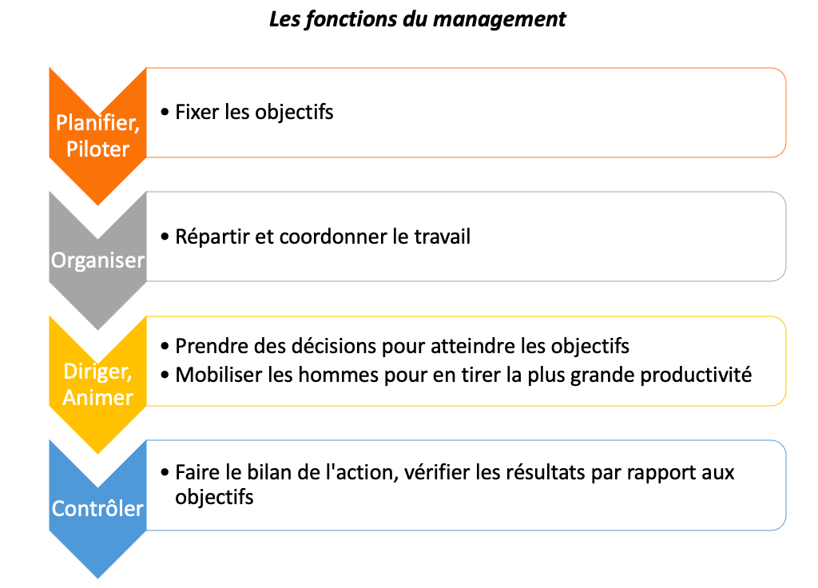
Source : auteure

Annexe 2 : Le management stratégique et le management opérationnel
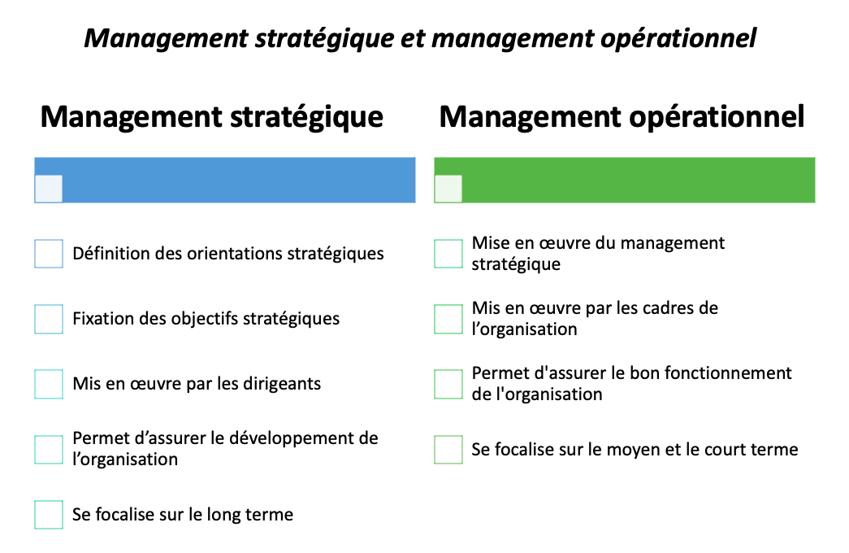
Source : auteure

Annexe 3 : Le processus de production chez Raugi

Au vu de l’augmentation de sa production, et afin d’être en mesure de répondre à la demande et de maintenir son réseau de distribution, l'entreprise était dans l'obligation de construire un nouveau laboratoire de production mesurant quatre fois la taille de l’ancien. Pour son implantation, les dirigeants ont choisi une situation géographique cible, dans une zone industrielle située sur la commune de Biguglia à 20 minutes de Bastia, desservie par la voie rapide. Cela rend donc le site facile d’accès pour les réceptions et les livraisons de marchandises.

Le bâtiment, premier site labellisé « éco responsable » en Corse, a été visité durant sa construction à l’automne 2021 par le préfet de Haute-Corse et le Ministre de l’Intérieur. L’investissement pour ce laboratoire s’élève à 3,14 millions d’euros, dont 548.500 euros financés par l’État dans le cadre du plan « France Relance, territoires d’industrie », complétés par le recours aux fonds propres et à un emprunt bancaire. Le préfet explique que ce projet présentait une véritable cohérence dans le cadre de la « production d’un produit d’excellence sur le territoire avec en plus une démarche de consommation locale ».

« Avec cet outil, nous allons être en capacité de tripler notre production et de créer une dizaine d’emplois dès la première année, mais notre premier critère reste la qualité », assure Fabrice Raugi. De la fabrication artisanale à l'élaboration industrielle, « le produit ne changera pas », promet-il. Le dirigeant cherche à concilier qualité artisanale et croissance économique. « Mais la Corse a ses limites, et nous une belle image. Il ne faut pas aller trop vite. »

En matière de logistique, Fabrice assure ne faire appel à aucun sous-traitant pour la région bastiaise : « que ce soit pour la livraison de nos clients professionnels, ou pour alimenter notre magasin de la ville, nous gérons tout en direct ». Pour les clients professionnels (en B to B) en dehors de la région bastiaise et sur le continent, l’entreprise sollicite des prestataires spécialisés dans le transport en froid négatif, afin que la chaîne du froid soit parfaitement préservée.
En interne, un logisticien gère les stocks entrants (matières premières, cornets, contenants) qui sont livrés par transporteurs.

La gestion de la production et de la logistique sont facilitées par le digital. La pasteurisation des produits est en effet facilitée grâce à des enregistreurs de température embarquée, gérée à distance, et suivie grâce à une application mobile. Cet outil connecté permet donc une amélioration du processus de stérilisation. Au niveau de la logistique, l’ensemble des produits entrants et/ou sortants sont systématiquement scannés, ce qui facilite la gestion des stocks ainsi que l’organisation des livraisons. Fabrice Raugi assure que « le digital est nécessaire à la production pour la croissance, il le faut, sinon c’est trop compliqué, il aide à se développer, à produire plus vite ».
Source : auteure

Annexe 4 : Un management à l’image de son dirigeant

Au sein de son entreprise, Fabrice est à l’écoute de ses salariés avec qui il est présent tous les jours, aussi bien sur le site de production qu'au point de vente en centre-ville.
Il cherche sans cesse à donner un sens à chacun de faire partie de l’équipe de la « Raugi family » (terme qu’il emploie pour décrire ses équipes) qui sont sans le vouloir des mini-ambassadeurs de la marque, car sans eux l’entreprise ne tournerait pas.

Fabrice a choisi de fidéliser les salariés et de renforcer la cohésion d’équipe en organisant chaque année des team building, à travers des activités comme le karting, le paintball, ou le bowling.
Cette culture permet aux employés de s'imprégner des valeurs de l’entreprise et ainsi les véhiculer jusqu’aux consommateurs en leur faisant vivre une expérience client lors de leur passage.

Les partenaires du glacier Raugi sont tout aussi important que son personnel, de ce fait Fabrice fait régulièrement le tour de l'île, avant et pendant la saison, afin de rendre visite à ses fournisseurs pour contrôler que tout se passe pour le mieux. Il prend également le temps de se rendre chez ses revendeurs pour s’assurer qu’ils ne rencontrent aucune difficulté. Il tient par ailleurs à entretenir ses relations avec eux, notamment en consommant, à titre personnel, dans leurs commerces.

Au sein de l’entreprise, chaque responsable de pôle manage son équipe, avec une grande souplesse. Des réunions hebdomadaires sont organisées, au cours desquelles les responsables de pôles proposent leurs idées. Fabrice Raugi veille à écouter chacun de ses salariés qui pourrait proposer une solution, une amélioration, une nouvelle idée.
Les salariés disposent d’une autonomie importante, et sont polyvalents, ce qui leur permet de ne pas effectuer en permanence les mêmes tâches. La souplesse est également au cœur du management de Fabrice Raugi, qui permet à ses salariés de travailler « à leur rythme, sur la journée, sans qu’ils aient de pression ou de stress, l’essentiel étant que les tâches à faire pour la journée soient effectuées ». Les objectifs sont fixés, ainsi que les attentes du dirigeant en matière de résultats à atteindre, et c’est ce qui prime au sein de l’entreprise. Les salariés, en laboratoire, sont donc globalement libres de leur organisation à partir du moment où les procédures de fabrication (notamment en matière de qualité) sont respectées à la lettre.
La bonne entente, et les bonnes relations entre l’ensemble des salariés facilitent la communication, notamment à l’oral, et souvent de manière informelle. Cependant, afin de faciliter la communication entre les salariés, les responsables de pôle, et Fabrice Raugi, et de la formaliser la communication se fait également grâce à l’usage des e-mails et d’un agenda partagé, visible de tous. Un groupe WhatsApp a également été créé par les salariés, mais tous n’en font pas usage, en raison de leur rapport aux outils digitaux qui peut être différent.
Chez Raugi, il est possible d’évoluer, en changeant de poste, pour découvrir les différents métiers et permettre aux salariés d’acquérir de nouvelles compétences.
La plupart des salariés ont plus de dix ans d’ancienneté. Fabrice Raugi explique cela par une bonne ambiance au travail, et les conditions de travail, mais aussi par une rémunération qui semble être un peu supérieure à celle du marché local, ainsi qu’une prime versée en fin de saison.
Source : auteure

Annexe 5 : Organigramme des pôles

Triporteur : véhicule à trois roues, destiné au transport de marchandises ou de personnes.
GMS : grandes et moyennes surfaces
B to B : business to business : l’ensemble des relations commerciales entre les entreprises et les professionnels (entreprises, administrations, artisans, professions libérales, associations…). On l’appelle aussi « commerce interentreprises ».
Team building : renforcement d’équipe ou consolidation d’équipe en français, est une méthode qui est apparue aux États-Unis au début des années 1980 et dont l’objectif est le resserrement des liens sociaux au sein d’un groupe de personnes appartenant à une entreprise ou à une institution

